А. С. ПУШКИН - СКАЗКА О ЦАРЕ САЛТАНЕ
Межпредметные связи

Упражнения для уровня А1 – начальная школа (9-ый класс) – На уровне А1 будут ученики сказку читать на чешском, только отдельные отрывки мы вместе прочитаем на русском и сразу переводим.
Три девицы под окном
Пряли поздно вечерком.
«Кабы я была царица, —
Говорит одна девица, —
То на весь крещеный мир
Приготовила б я пир».
«Кабы я была царица, —
Говорит ее сестрица, —
То на весь бы мир одна
Наткала я полотна».
«Кабы я была царица, —
Третья молвила сестрица, —
Я б для батюшки-царя
Родила богатыря».

Вы знаете, кто это богатырь? (Сначала спросим, только после ответов или молчания покажем картину – Теперь у вас есть идея?)
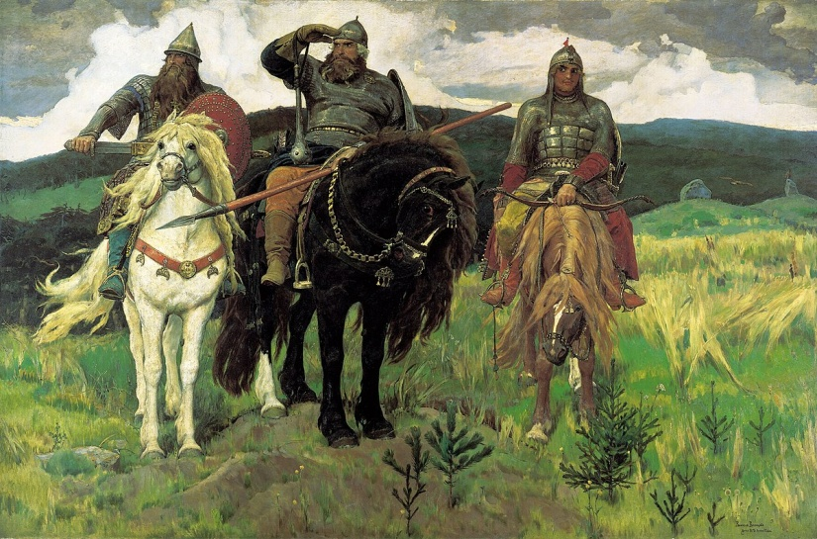

Картину написал Виктор Васнецов, работал над ней около двадцати лет. Эту картину сразу купила одна из самых известных русских галереей – Третьяковская галерея в Москве. Посередине на лошади Илья Муромец - самый известный богатырь русских былин, то есть эпических героических песен.
Надо сосредоточить внимание на фразе «картину написал...»
Будет зависеть от уровня группы, скажем ли только информацию или дадим ученикам информацию о картине на бумажке. Если имеем сильную группу, можем их попросить, чтобы главную информацию написали в тетради (будем читать медленно или два раза повторим)
1-ое упражнение – Попробуйте описать картину – используйте эти слова (направо, налево, я вижу...,посередине, внизу картины, наверху, направо находится/находятся…)
У учеников уже есть знания о некоторых животных, в том числе также о лошадях, и они также знают цвета, они способны дать простое описание картины.

2-ое упражнение – Чему вы сегодня научились? Что вы помните?
__________ русская народная эпическая песня о героических событиях.
______________ боец, герой русских былин, он очень сильный.
Один из самых известных богатырей это _________________.
________________________ это самая известная галерея в Москве, в Санкт-Петербурге самой известной галереей ________________.
___________________ кроме картины «Богатыри» написал, например, картину «Витязь на распутье».
_________ это был правитель в России, но также и в Болгарии. Последним _______ в России был Николай II.
Былина
Богатырь
Царь
Эрмитаж

И. Муромец
В. Васнецов
Третьяковская галерея

3-ье упражнение – Дома посмотрите картину Васнецова «Витязь на распутье» и попробуйте её описать.

4-ое упражнение – Прочитайте, спокойно на чешском, какую-нибудь русскую былину, я буду вас об этом на следущей неделе спрашивать.

Упражнения для уровня А2 – средняя школа (1-2 курс) – На уровне А2 уже ученики могут читать на русском, но некоторые слабые, наверно, будут читать ещё на чешском .

Ветер весело шумит,
Судно весело бежит
Мимо острова Буяна,
В царство славного Салтана—
И желанная страна
Вот уж издали видна;
Вот на берег вышли гости;
Царь Салтан зовет их в гости,
И за ними во дворец
Полетел наш удалец.
Видит: весь сияя в злате,
Царь Салтан сидит в палате
На престоле и в венце,
С грустной думой на лице.
А ткачиха с Бабарихой
Да с кривою поварихой
Около царя сидят,
Злыми жабами глядят

Остров Буян – эту тему я бы разработала в виде проекта – я бы ученикам дала бумагу с характеристикой, что это остров Буян, им надо было бы искать сказки, в которых появляется и, например, придумать, как этот остров выглядит, какие там правила, что там происходит и так далее...
Темой одного урока могла бы быть фразеология – мы занимались бы тем, что это, приводили чешские у русские примеры, объясняли бы данный фразеологизм

Мотивация: Сегодня мы будем заниматься историей русских правителей, вы хорошо знаете, что сегодня в России, как и у нас, президент, вы знаете как его зовут? Но в России всегда президент не был и это вы могли узнать также из сказки А. С. Пушкина, которую вам надо было на этот урок прочитать .
Вы вспомните о том, кто был правителем в этой сказке?
Знаете, как называлось государство этого владельца?
Как бы вы назвали его жену и наследника?
1-ая задача – Попробуйте разместить хронологически
Русские цари/ Русское царство
Князья владимирские
Князья Киевской Руси
Российская федерация/ президент
СССР
Русские императоры/ Российская империя
Князья московские
Российская республика/парламентская республика

2-ое упражнение – Попробуйте соединить именя с фотографиями
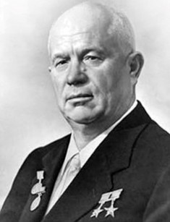
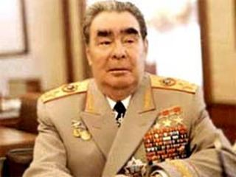
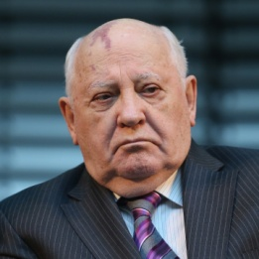
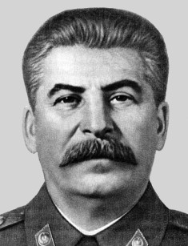
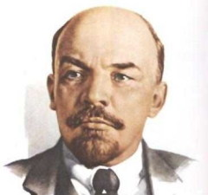

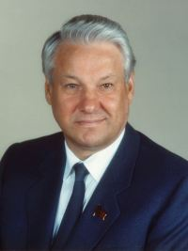
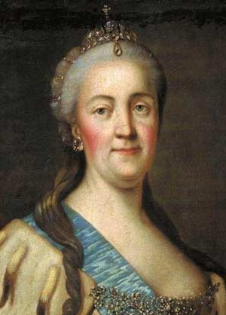
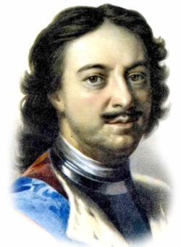
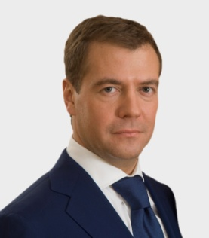
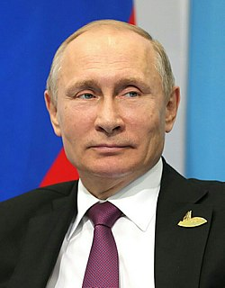

Иосиф Сталин
Владимир Путин
Пётр I.
Екатерина II.
Леонид Брежнев
Вл. Ильич Ленин
Дмитрий Медведев
Борис Ельцин
Михаил Горбачёв

3-ье упражнение – Присоедините имена к отдельным эпохам России из упражнения один
4-ое упражнение – Вы смогли бы вспомнить о чешских президентах и попробовать их хронологически разместить?

Упражнения для уровня Б1 – средняя школа (3-4 курс)
Мотивация – На этот урок Вам надо было прочитать сказку А. С. Пушкина «О царе Салтане» и мы сегодня будем заниматься адаптацией этой сказки и это опера Н. А. Римского-Корсакова.
Вы когда-нибудь посетили оперу?
Если да, то даём следующие вопросы: Что вы посмотрели? Как Вам это понравилось? На каком языке вы оперу слушали? Понимали вы, о чём поют?
Если нет, даём эти вопросы: Какие оперы вы знаете? Наверно, вы уже слышали какие-то названия опер, или имена композиторов. (напр.: Prodaná nevěsta a Libuše od B. Smetany, Rusalka od A. Dvořáka.,...)
Из русских мастеров оперы вам надо знать, например, Чайковского (Евгений Онегин, Пиковая дама), Мусоргского (Борис Годунов, Сорочинская ярмарка) и Римского-Корсакова, о котором мы будем сегодня говорить.
- Домашнее задание: найти в интернете по каким мотивам написаны оперы, о которых я теперь говорила.
Николай Андреевич Римский-Корсаков
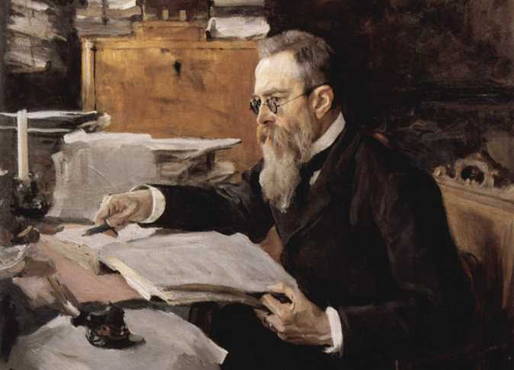
(1844-1908)
Римский-Корсаков - русский композитор, педагог, дирижёр, критик, представитель «Могучей кучки». Он написал 15 опер. Пять из них он создал на сказочные сюжеты. Он был называн композитором-сказочником.
Могучая кучка (Русская пятёрка) – содружество русских композиторов из Санкт-Петербурга. Это содружество существовало в конце 1850-х и начале 1860-х годов. Они хотели создавать новое музыкальное искусство, которое бы не имитировало старшую европейскую музыку.
Сначала мы дадим ученикам текст с пропущенными местами. Текст им два раза прочтём, и они будут дополнять то, что услышали.

1-ое упражнение – Слушайте и дополняйте пропущенные слова

Николай Андреевич Римский-Корсаков
(______-______)
Римский-Корсаков - русский композитор, ______, ________, критик, представитель «Могучей кучки». Он _________ 15 ______. ______из них он создал на ___________сюжеты. Он был называн композитором-сказочником.
Могучая кучка (Русская ________) – содружество русских композиторов из ________________. Это содружество ______________ в конце 1850-х и начале 1860-х годов. Они хотели создавать новое _____________________, которое бы не имитировало старшую ______________ музыку.

